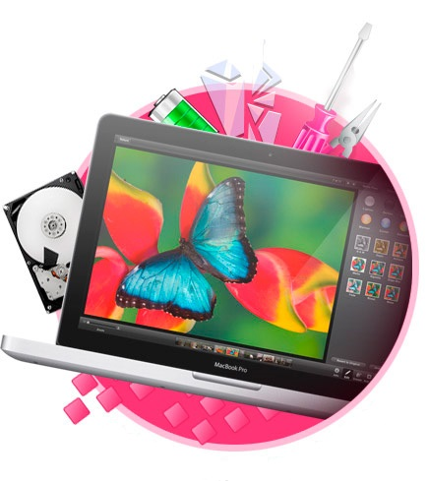
ФОРМАТ «ВОПРОС-ОТВЕТ»
ВОПРОС: В 2018 году мной был куплен MacBook Air. В 2019 году в связи с обнаружением существенного недостатка в товаре (ремонтировался несколько раз) я изменил свое требование: вместо гарантийного ремонта потребовал заменить товар на товар этой же марки.
На момент предъявления моего нового требования товар MacBook Air был модифицирован, были улучшены его технические характеристики, в связи с этим стоимость его увеличилась. На следующей неделе будет произведена замена товара на товар этой же марки. Обязан ли доплачивать разницу в цене товара?
ОТВЕТ: Нет. В соответствии с п.1 ст. 24 Закона РФ от 07.02.1992 г. №2300-I «О защите прав потребителей» при замене товара ненадлежащего качества на товар этой же марки (этих же модели и (или) артикула) перерасчет цены товара не производится.

